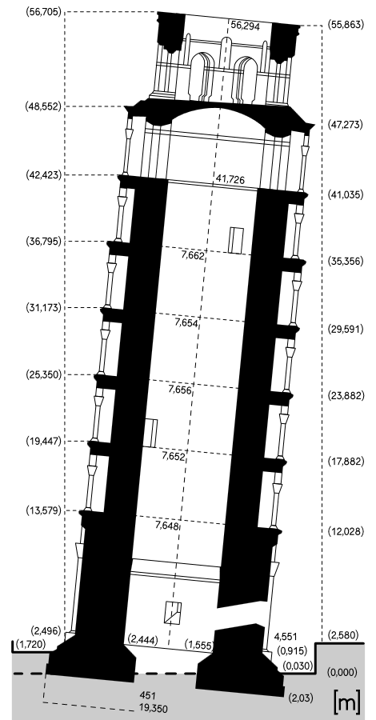

* Elevazione di Piazza del Duomo: circa **2 metri s.l.m**.
* Altezza: **58,36** metri (100 braccia pisane) sul piano di fondazione
* Altezza sul terreno: **55,86** metri sul lato più basso e **56,70** metri sul lato più alto
* Altezza di ogni loggiato: 5,82 metri (2 pertiche o 10 braccia pisane)
* Diametro esterno alla base: **15,484** metri raggio: **7,742 m**
* Diametro interno alla base: 7,368 metri
* Diametro della fondazione: 19,58 metri
* Diametro del foro alla fondazione: 4,5 metri
* Circonferenza alla base: 48,6 metri (100 piedi pisani)
* Peso: **14.453** tonnellate
* Direzione della pendenza: 1173-1250 N, 1272-1997 S
* Campane totali: 7
* Campana più grande: "L'Assunta"; 2,5 tonnellate, fusa nel 1655
* Campana più antica: "Pasquareccia", fusa nel 1262
* Scalini fino alla cella campanaria: **296**